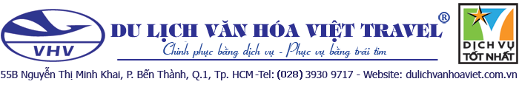

DU LỊCH PHÚ QUỐC TẾT ÂM LỊCH 2026
TRẢI NGHIỆM CÂU CÁ – CHỢ ĐÊM VUI FEST
THÀNH PHỐ KHÔNG NGỦ GRANDWORLD
CẦU HÔN BIỂU TƯỢNG MỚI CỦA PHÚ QUỐC

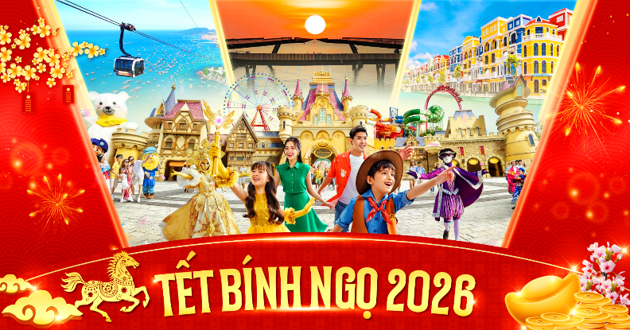
3 Ngày 2 Đêm | Vietnam Airlines
Khởi hành: mùng 3 tết âm lịch – Tiêu chuẩn khách sạn 3 sao
ĐIỂM NỔI BẬT – Chương trình hấp dẫn bao gồm
- Vé máy bay khứ hồi Sài Gòn – Phú Quốc, Phú Quốc – Sài Gòn trọn gói hành lý.
- Thăm quan Grand World – "Thành phố không ngủ" với kiến trúc Châu Âu rực rỡ và show diễn "Sắc màu Venice".
- Trải nghiệm câu cá trên tàu tại Nam Đảo và lặn ngắm san hô.
- Khám Phá Văn Hóa & Tâm Linh: Dinh Cậu, Dinh Bà và Thiền viện Trúc Lâm Hộ Quốc.
- Check-in Biểu Tượng Mới - Cầu Hôn (Kiss Bridge) ở Thị trấn Hoàng Hôn.

HÀNH TRÌNH
NGÀY 01 | TP. HỒ CHÍ MINH PHÚ QUỐC GRAND WORLD (Ăn trưa, tối)
Sáng: Nhân viên Công ty hỗ trợ Quý khách làm thủ tục check in tại sân bay Tân Sơn Nhất, khởi hành đi Phú Quốc.
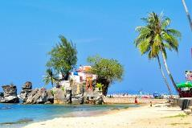
Đến Phú Quốc, tài xế và Hướng dẫn viên đón khách tại sân bay Quốc tế Phú Quốc. Đưa khách tham quan đi dùng điểm tâm tại nhà hàng địa phương (chi phí tự túc)
- Dinh Cậu, Dinh Bà: Tham quan danh thắng tâm linh với cảnh biển hùng vĩ.
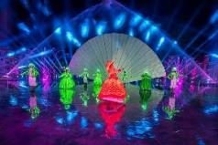
- Tượng Đài Bác Hồ: Cao 20,7m, trong đó thân tượng cao 18m, đế tượng cao 0,3m và bệ tượng cao 2,4m, được tạo bằng hợp kim đồng nặng hơn 93 tấn. Có chủ đề “Miền Nam trong trái tim tôi” mang ý nghĩa chính trị, biểu tượng về văn hóa, góp phần khẳng định chủ quyền biển, đảo của Việt Nam.
Trưa: Thưởng thức bữa trưa với ẩm thực địa phương. Nhận phòng khách sạn và nghỉ ngơi
(nhận phòng từ 14h00, hỗ trợ sớm nếu có phòng trống)
Chiều: Tiếp tục tham quan:
- Khám phá Grand World – Thành phố không ngủ.
- Tọa lạc tại vị trí trung tâm Phú Quốc United Center, diện tích lên đến 85ha với kiến trúc cảnh quan rực rỡ lấy cảm hứng từ châu Âu. Được xây dựng lộng lẫy tại 4 tiểu khu: Quảng trường, Shanghai, Indochine, Mallorca.
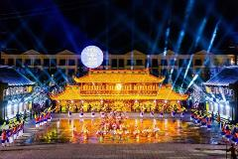
- Ngược dòng lịch sử với show “Tinh Hoa Việt Nam” Show diễn thực cảnh ấn tượng, diễn ra hàng ngày lúc 20h15 (chi phí vé tự túc).
- Tận hưởng cảm hứng Châu Âu qua show diễn Sắc màu Venice, Show diễn miễn phí, tái hiện câu chuyện tình yêu lãng mạn trong không gian Châu Âu.
Tối: Thưởng thức bữa tối tại nhà hàng, sau đó xe đón khách:
Nghỉ đêm tại Phú Quốc.


Option thêm: Tham quan công viên chủ đề Vinwonders & vườn thú VinSafari (chi phí tự túc)
- Vườn thú Vinpearl Safari Phú Quốc là công viên sở thú hoang dã đầu tiên tại Việt Nam. Tại đây, du khách sẽ được trải nghiệm mô hình sở thú có 1-0-2, check-in sống ảo cùng các loài động vật quý hiếm hay chiêm ngưỡng những màn biểu diễn đỉnh cao
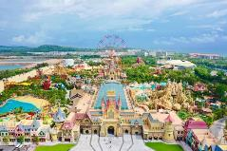
- Công viên chủ đề VinWonders Phú Quốc là công viên chủ đề với hơn 100 trò chơi hấp dẫn với những trải nghiệm hấp dẫn với diện tích siêu khủng lên tới gần 50ha với 6 phân khu chủ đề đặc sắc lần đầu tiên xuất hiện tại Việt Nam.
- Khu cảm giác mạnh - Thế giới phiêu lưu
- Khu công viên nước - Thế giới lốc xoáy
- Khu lâu đài trung tâm – Châu Âu trung cổ
- Khu cổ tích – Thế giới diệu kỳ
- Khu Viking – Ngôi làng bí mật
- Cung điện hải vương
NGÀY 02 | CHECK IN NAM ĐẢO PHÚ QUỐC – CÂU CÁ (Ăn sáng, trưa, tối)
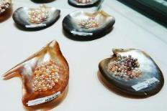
Sáng: Quý khách dùng điểm tâm tại khách sạn, sau đó xe đưa quý khách tham quan Nam Đảo:
- Cơ sở nuôi cấy Ngọc Trai: Khám phá quá trình nuôi trai lấy ngọc và quan sát trực tiếp quy trình mổ trai. Quý khách có thể mua trang sức ngọc trai làm quà lưu niệm.
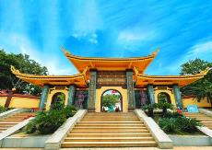
- Câu cá Trên tàu: Với đội ngủ thủy thủ đoàn & HDV địa phương giàu kinh nghiệm, quý khách sẽ tận hưởng từng khoảnh khắc đáng nhớ khi chính tay mình buông câu bắt được những chú cá bồng mú phàm ăn trong các rạn san hô tại hòn Dừa, hòn Rỏi, ….
Trưa: Quý khách dùng cơm trưa trên tàu - sau bữa trưa đoàn tiếp tục tham quan
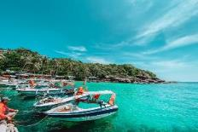
- Nhà tù Phú Quốc: Di tích quốc gia đặc biệt, nơi ghi dấu tội ác của thực dân trong thời kỳ chiến tranh.
- Viếng Chùa Hộ Quốc Thiền Viện Trúc Lâm Hộ Quốc, đây cũng là một địa điểm tham quan tâm linh mới của Phú Quốc.
- Cơ sở sản xuất nước mắm: Khám phá làng nghề truyền thống làm nên thương hiệu nước mắm Phú Quốc nổi tiếng thế giới.

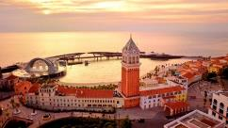
Chiều:
- Check in - Cầu Hôn tọa lạc tại bờ Tây Nam đảo Phú Quốc, Cầu Hôn (Kiss Bridge) tại thị trấn Hoàng hôn - là điểm check in mới được thiết kế với nguồn cảm hứng từ chuyện tình Ngưu Lang Chúc Nữ kết hợp văn hóa Việt Nam và Italia tại Đảo Ngọc Phú Quốc. (Chi phí tự Túc )
Tối : Quý khách dùng đặc sãn Bủn Quậy Kiến Xây – thị trấn Hoàng Hôn – sau khám phá chợ đêm Vui Fest -
- Xem show diễn mang tên "Kiss Of The Sea” - Nụ Hôn của Biển cả (Chi phí tự Túc ) -*Option: Khách có thể lựa chọn ở lại xem show và tự túc di chuyển về sau
Nghỉ đêm tại Phú Quốc.
NGÀY 3 | PHÚ QUỐC TP. HCM (Ăn sáng, trưa)
Sáng: Quý khách dùng điểm tâm tại khách sạn. Tự do tham quan và nghỉ ngơi tại khách sạn.
Gợi ý những hoạt động tự túc di chuyển:
- Đi chợ hải sản Dương Đông
- Check-in và thưởng thức cà phê với view đồi núi và toàn cảnh thành phố Đảo Ngọc
- Mua sắm các đặc sản địa phương
- Dạo chơi và tắm biển.
11h00: Quý khách trả phòng. Xe và Hướng dẫn viên đưa Quý khách đi dùng cơm trưa tại nhà hàng.
Sau đó xe và Hướng dẫn viên đưa tham quan và mua sắm đặc sản tại Phú Quốc.
- Cơ sở sản xuất Rượu Sim (loại vang riêng của đảo): Khám phá đặc sản vang Sim với hương vị độc đáo và tìm hiểu quy trình sản xuất. Quý khách có thể mua quà làm quà tặng người thân.
- Vườn tiêu Phú Quốc: Điểm check-in lý tưởng với hương vị tiêu cay nồng, nổi tiếng cả nước.
Chiều: Đoàn di chuyển ra sân bay làm thủ tục bay về lại Sài Gòn. Đến Sài Gòn kết thúc chương trình, chia tay và hẹn gặp lại Quý khách.Hẹn

Chia tay Quý khách. Hẹn gặp lại Quý khách!
Lưu ý: Các điểm tham quan trong chương trình sẽ linh động sao cho phù hợp với tình hình thực tế.
NGÀY KHỞI HÀNH | THÔNG TIN CHUYẾN BAY  Note : Giờ bay sẽ được cập nhật chính xác theo hãng hàng không khi gần ngày khởi hành | GIÁ TOUR TRỌN GÓI (VNĐ)
NGÀY KHỞI HÀNH |  | NGƯỜI LỚN  (Từ 11 Tuổi) | TRẺ EM  (từ 6 –10 tuổi) | TRẺ EM  (từ 2 – 5 tuổi) | TRẺ EM  Dưới 2 tuổi
19/02 – 21/02/2026  (M3 – M5 tết AL) | VN1823 SGN-PQC 08:10 - 09:10  VN1826 PQC-SGN 14:35 – 15:45 | 8.690.000 | 7.607.000 | 4.500.000 | 500.000
PHỤ THU PHÒNG ĐƠN: ngày lễ 900.000 VNĐ/ khách

GIÁ TOUR  BAO GỒM | - Vận chuyển: Xe tham quan (16, 29, 35, 45 chỗ tùy theo số lượng) đón - tiễn và phục vụ theo chương trình.  - Vé máy bay hãng Vietnam Airlines khứ hồi (07 kg xách tay, 20kg hành lý kí gửi)  - Khách sạn 3 sao: 2 – 3 – 4 khách/phòng (trường hợp lẻ nam, nữ ở phòng 03).  - Phụ thu phòng đơn: 900.000 VNĐ/khách (ngày lễ)  - Hoạt động: Tàu câu cá và lặn ngắm san hô (bao gồm ống câu, áo phao,...).  - Các bữa ăn trong chương trình:  - 02 bữa sáng tại khách sạn (theo gói phòng)  - 03 bữa chính tiêu chuẩn  - 01 bữa ăn trên tàu câu cá.  - 01 bữa bún Quậy  - Hướng dẫn viên: HDV nhiệt tình, kinh nghiệm, am hiểu kiến thức tuyến điểm phục vụ đoàn.  - Bảo hiểm du lịch toàn cầu trị giá 50.000.000 VNĐ/khách/trường hợp. (Trường hợp không được hưởng bảo hiểm du lịch: trên 80 tuổi, tiền sử các bệnh như tim mạch, đột quỵ, ….)  - Quà tặng: nón du lịch, khăn lạnh, nước suối 1 chai 500ml/ ngày/ khách.
GIÁ TOUR  KHÔNG BAO GỒM | - Điềm tâm sáng ngày 01  - Chi phí cá nhân: Chi phí ngủ phòng đơn và các chi phí ngoài chương trình.  - Bảng giá vé tham khảo tham quan ngoài chương trình: ( GIÁ 2025 )  - VinWonders: 950.000đ/vé người lớn - 710.000đ/vé trẻ em.  - Safari: 750.000đ/vé người lớn - 490.000đ/vé trẻ em.  - Combo VinWonders & Safari: 1.450.000đ/vé người lớn - 1.000.000đ/vé trẻ em.  - Cáp treo 2 chiều: 700.000đ/vé người lớn - 600.000đ/vé trẻ em.  - Cáp treo 1 chiều & ăn trưa: 970.000đ/vé người lớn- 700.000đ/vé người lớn  - Cáp treo 2 chiều & ăn trưa: 900.000đ/vé người lớn - 650.000đ/vé trẻ em.
QUY ĐỊNH MUA TOUR VÀ THANH TOÁN | - Đợt 1: Thanh toán 50% số tiền ngay khi đăng ký tour.  - Đợt 2: Thanh toán số tiền tour còn lại trước ngày khởi hành ít nhất 5 ngày (Không tính thứ bảy, chủ nhật).
QUY ĐỊNH TRẺ EM | - Dưới 2 tuổi: Trẻ em dưới 2 tuổi miễn phí giá land, phí vào tên kèm bố mẹ 500.000đ/ trẻ  - Từ 2 - 5 tuổi: 100%vé máy bay. Hai người lớn chỉ được kèm một trẻ em. Từ trẻ thứ 2 ở độ tuổi từ 2 đến 5 tuổi mua 100% vé máy bay và 75%giá tour. Tiêu chuẩn nửa vé bao gồm: Suất ăn, ghế ngồi và ngủ ghép chung với gia đình.  - Từ 6 - 9 tuổi: 100%vé máy bay và 75% giá tour. Hai người lớn chỉ được kèm một trẻ em (Suất ăn, ghế ngồi và ngủ ghép chung với gia đình). Từ trẻ thứ 2 ở độ tuổi từ 6 đến 10 tuổi mua vé người lớn.  - 10 tuổi trở lên: Vé người lớn
ĐIỀU KIỆN HỦY TOUR
- Sau khi xác nhận và thanh toán 100 % đăng ký. Vé Máy Bay được xuất ngay sau khi quý khách đóng tiền và có xác nhận sự chính xác về họ, tên (đúng từng ký tự ghi trong hộ chiếu hoặc CMND), ngày-tháng-năm sinh … của hành khách theo yêu cầu của hãng vận chuyển. (vé không hoàn không đổi).
- Ngay sau khi Quý khách đăng ký tour nếu hủy sẽ bị phạt tiền tour và vé máy bay như sau:
- Hủy tour sau khi đăng ký phí phạt 70% tiền cọc
- Hủy tour trước 15 ngày khởi hành phí phạt = 10% tổng giá tour, phí hủy vé máy bay theo quy định của hãng (Vietjet không hoàn không đổi) (Tính theo ngày làm việc)
- Hủy tour trước 10 ngày khởi hành phí phạt = 30% tổng giá tour, phí hủy vé máy bay theo quy định của hãng (Vietjet không hoàn không đổi) (Tính theo ngày làm việc)
- Hủy tour trước 7 ngày khởi hành phí phạt = 50% tổng giá tour, phí hủy vé máy bay theo quy định của hãng (Vietjet không hoàn không đổi) (Tính theo ngày làm việc)
- Hủy tour trước 5 ngày khởi hành phí phạt = 75% tổng giá tour, phí hủy vé máy bay theo quy định của hãng (Vietjet không hoàn không đổi) (Tính theo ngày làm việc)
- Sau thời gian trên phí phạt = 100% tổng giá trị chương trình. (Tính theo ngày làm việc)
- Việc huỷ bỏ chuyến đi phải được thông báo trực tiếp với Công ty hoặc qua fax, email, tin nhắn điện thoại và phải được Công ty xác nhận. Việc huỷ bỏ bằng điện thoại không được chấp nhận.
- Thời gian hủy tour được tính cho ngày làm việc, không tính thứ bảy, chủ nhật và các ngày Lễ Tết.Tất cả trường hợp dời, hoãn, đổi tour sau 03 ngày sẽ không được chấp nhận.
- Trong những trường hợp bất khả kháng như: khủng bố, bạo động, thiên tai, sự thay đổi lịch trình của hàng không, tàu hỏa, tàu thủy… công ty sẽ chủ động thay đổi lộ trình đi hoặc hủy tour vì sự thuận tiện và an toàn của Quý khách. Công ty sẽ hoàn lại một phần những chi phí chưa được sử dụng cho việc tổ chức dịch vụ và không bồi thường thêm bất kỳ khoản nào khác. Tuy nhiên, mỗi bêncó trách nhiệm cố gắng tối đa, giúp đỡ bên bị thiệt hại nhằm giảm thiểu các tổn thất gây ra vì lý do bất khả kháng.
- Đối với sự thay đổi lịch trình, giờ bay do lỗi của hãng hàng không, tàu hỏa, tàu thủy,công ty sẽ không chịu trách nhiệm bất kỳ phát sinh nào do lỗi trên như: phátsinh bữa ăn, nhà hàng, khách sạn, phương tiện vận chuyển, hướng dẫn viên …
- Do tính chất là đoàn ghép khách lẻ, công ty sẽ có trách nhiệm nhận khách đăng ký cho đủ đoàn (trên 10 người lớn) thì đoàn sẽ khởi hành đúng lịch trình. Nếu số lượng đoàn dưới 10 khách, công ty có trách nhiệm thông báo cho khách trước ngàykhởi hành 5 ngày và sẽ thỏa thuận lại ngày khởi hành mới hoặc hoàn trả toàn bộ số tiền đã đặt cọc tour.
LƯU Ý
- Khi đăng ký tour du lịch, Quý khách vui lòng đọc kỹ chương trình, giá tour, các khoản bao gồm cũng như không bao gồm trong chương trình, các điều kiện hủy tour trên biên nhận đóng tiền. Trong trường hợp Quý khách không trực tiếp đến đăng ký tour mà do người khác đến đăng ký thì Quý khách vui lòng tìm hiểu kỹ chương trình từ người đăng ký cho mình.
- Công ty được miễn trừ trách nhiệm trong quá trình thực hiện tour nếu xảy ra các trường hợp bất khả kháng do thời tiết, thiên tai, dịch bệnh, đình công, bạo động, chiến tranh do máy bay, xe lửa, tàu thủy, xe điện bị trì hoãn hay bị hủy do thời tiết hoặc do kĩ thuật … dẫn đến tour không được thực hiện tiếp được, Công ty không chịu trách nhiệm bồi thường thêm bất kì chi phí nào khác.

Chúc quý khách một chuyến đi thú vị và bổ ích!

